压强、浮力计算
典例精讲
例 某浮标的结构如图所示，坚硬壳体外下方装有可伸缩油囊；当液压式柱塞泵将壳体内的油注入油囊时，油囊排开水的体积等于注入油的体积；当油囊中的油全部被抽回壳体内时，油囊体积忽略不计．当液压式柱塞泵将壳体中的油全部注入油囊时，浮标最终漂浮在水面上．已知浮标总质量为55 kg，其中含油20 kg；浮标壳体体积为0.04 m³，油的密度为0.8×10³ kg/m³，海水密度取1.0×10³ kg/m³.求：(g取10 N/kg)
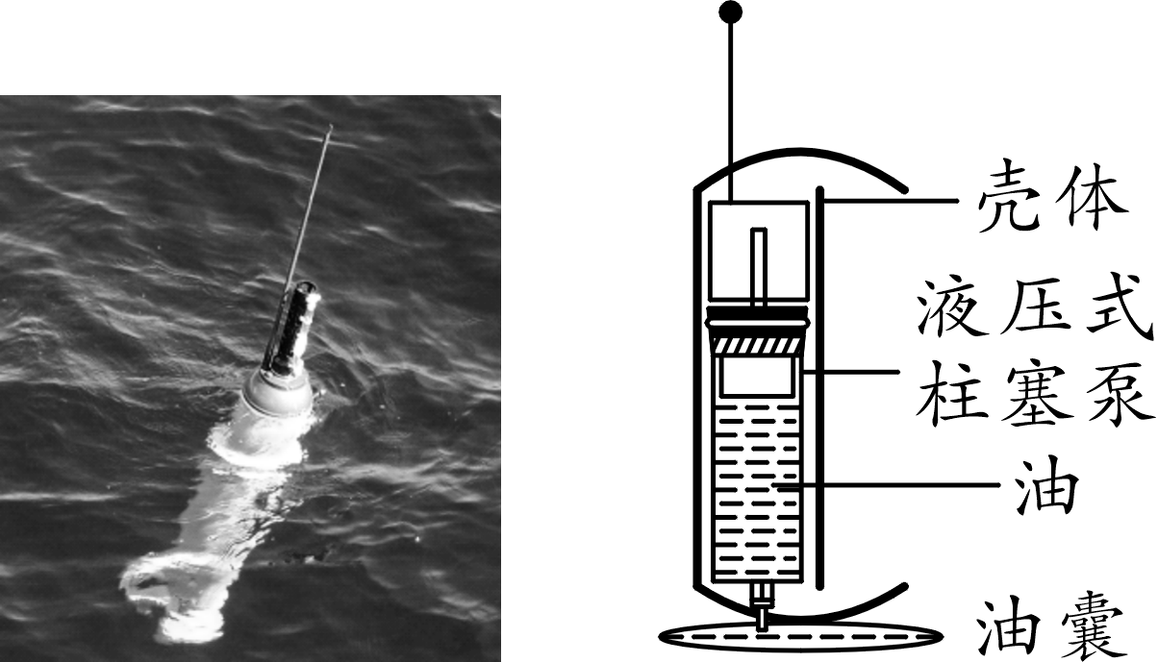
例题图
(1)该浮标下沉20 m，海水对浮标底部的压强；
- 浮标漂浮时露出水面的体积.

实战演练
基础训练
1. 地球气候变暖，冰川融化加剧，是造成海平面变化的原因之一．小明同学根据所学知识，通过比较冰川完全融化成水后水的体积与冰川融化前排开海水的体积，就能推断海平面的升降．如图所示，是冰川漂浮在海面上的情景，若冰川的质量为m_{冰}，海水的密度为ρ_{海}，水的密度为ρ_{水}，且ρ_{海}>ρ_{水}，g用符号表示．求：
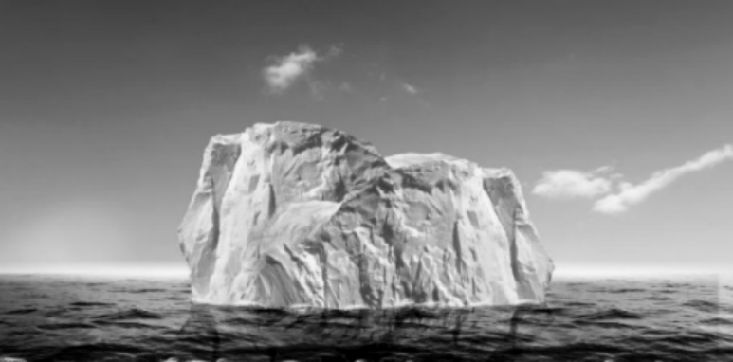
第1题图
(1)冰川融化前受到的浮力；
(2)冰川融化前排开海水的体积；
(3)冰川完全融化成水后水的体积；
(4)推断海平面的升降，并说明理由．

2．（2022铁一中一模）我国首艘国产航母山东舰自交接入列以来，已圆满完成一系列海上试验训练项目。已知山东舰满载时排水量为6.5万吨,求: (g取10N/kg. ρ _{海水}=1.0×10³ kg/m³)
(1)水下5m所受的液体压强为____Pa，满载时受到的浮力是多少?
(2)一位体重为600N的歼-15舰载机飞行员，双脚与水平甲板的接触面积是400 cm²，他双脚站立时对甲板的压强是多少?
(3)若舰载机飞行员驾驶歼15战机以1800 km/h的速度飞越渤海海峡时，发动机的推力为2×10⁵N，则飞机发动机的功率为多少?

拔高训练
3.（选自《万唯中考2021陕西逆袭卷》）(8分)如图所示是我国首艘自主研发、绿色环保、全电力驱动的重型自航绞吸挖泥船——“天鲲号”，其主要参数如表所示．(g取10 N/kg，ρ_{海水}取1.03×10³ kg/m³)
项目 | 参数
总长度(m) | 140
宽度(m) | 27.8
满载排水量(t) | 1.7×10⁴
满载吃水深度(m) | 6.5
泥泵输送功率(W) | 1.4×10⁷

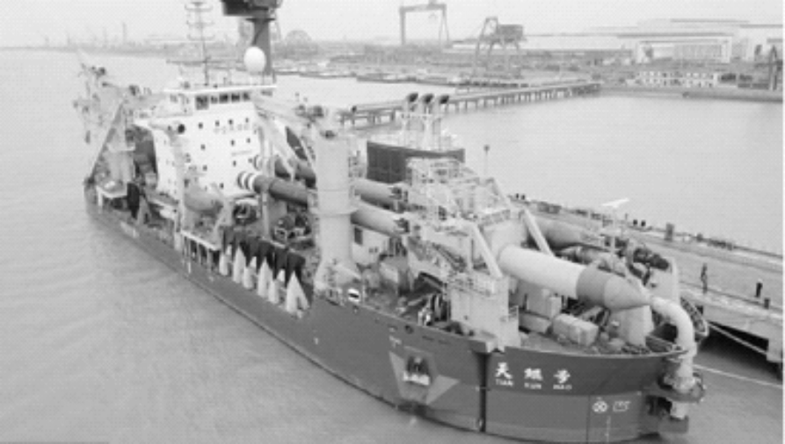
第3题图

(1)“天鲲号”从海洋驶入内河中，其船身会________(选填“上浮”“下沉”或“不变”)．
(2)满载时，“天鲲号”所受海水的浮力及船底受到海水的压强是多少？
(3)某段工作时间内，“天鲲号”的泥泵在额定功率下工作，排泥量为1.4 m³/s，排泥管横截面积为0.7 m²，则泥泵对泥浆的推力为多少？

4. (7分)如图是我国自主研制的“准三代”96A式主战坦克，它采用1 000马力V型水冷涡轮增压柴油机，安装了先进的火控系统和多种光电技术应用，使火炮威力更大、火力反应时间更短、打击精度更高．该坦克具有潜渡功能，坦克重42 t，高2.3 m．每条履带与地面的接触面积为2 m².请利用给出的数据，求：(g取10 N/kg)
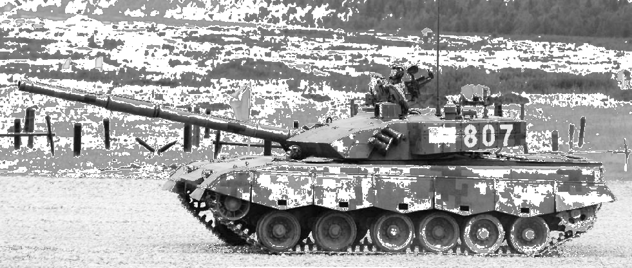
第4题图
(1)该坦克在水平路面行驶时，对地面的压强；
(2)坦克在深为5 m的河水潜渡时，在坦克顶部面积为0.8 m²的舱门受的河水的压力；
(3)坦克在该河段水中潜渡时，坦克对水平河床的压力为10⁵ N，该坦克的体积是多大？

拓展提升
5.一艘质量为2 000 t的货轮沉没在主航道60 m深的水底．相关部门派出满载排水量为4 000 t的打捞船进行打捞．经过现场勘探后得知沉船排开水的体积为1 500 m³，决定采用浮筒打捞法(利用充满水的钢制浮筒靠自重下沉，在水下充气将筒内水排出，借助浮力将沉船浮出水面)进行打捞．若打捞时所用钢制浮筒体积为200 m³，浮筒充气排水后的质量为30 t．(水的密度为1.0×10³ kg/m³，g取10 N/kg)求：
(1)60 m深的水底受到水的压强；
(2)打捞船满载时受到的浮力；
(3)要成功打捞沉船，至少需要多少个浮筒．

